Конфликт (от лат. Conflictus – столкновение) – это отсутствие согласия между двумя или более сторонами, которые могут быть конкретными лицами или группами. Каждая сторона делает все, чтобы принята была её точка зрения и цель, и мешает другой стороне делать то же самое.
Причины конфликтов между подростками:
-борьба за авторитет
-соперничество
-обман, сплетни
-оскорбления
-обиды
-личная неприязнь к человеку
-симпатия без взаимности
-борьба за девочку (мальчика) и пр.

Отрицательные стороны конфликта:
- падает настроение;
- конфликты отрицательно сказываются на здоровье;
- появляется раздражительность, отчего страдают отношения и с другими людьми;
- снижается внимание, падает работоспособность – все мысли направлены на конфликт, а не на дело;
- возникает желание не учиться в данном коллективе, покинуть его;
- плохое настроение отрицательно сказывается на всем, чем Вы занимаетесь.
При возникновении напряжения в общении попробуйте следующее:
-ни в коем случае не прибегайте к драке, это еще больше усугубит непонимание между вами;
- проявлять естественное внимание к собеседнику, доброжелательность, терпимость, дружелюбие;
- держаться спокойно, не терять самоконтроля, говорить лаконично, чуть медленнее, если собеседник излишне взволнован;
- установить контакт глазами и стараться не терять его;
- дать собеседнику выговориться, не перебивая его;
- дать собеседнику понять, что вы понимаете его состояние (приблизиться, наклониться к нему);
- признать свою вину, если объективно таковая есть;
- постараться предельно тактично показать собеседнику, в чем, как вам кажется, он тоже не прав;
- показывать, что вы заинтересованы в решении проблемы собеседника, сотрудничестве с ним будете поддерживать его, если это не противоречит интересам дела;
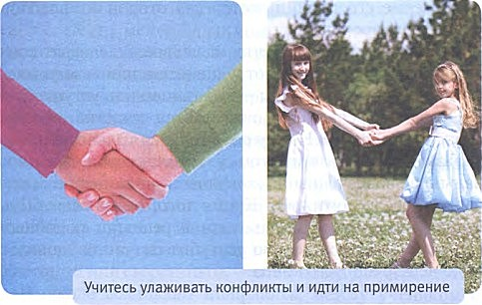

Как избежать конфликта

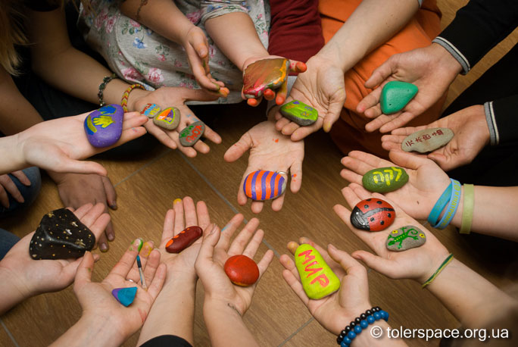
Рекомендации выпускникам

Подготовила: педагог-психолог Н.С. Кривоносова

